**CIRCUIT REGATA STORICA – VENEȚIA, BUDAPESTA, LJUBLJANA**

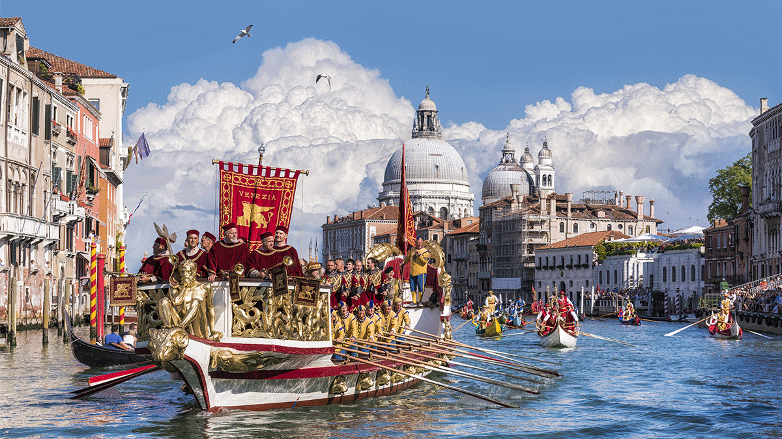**TRADIȚIE, CULOARE ȘI FARMEC**

|  |  |  |
| --- | --- | --- |
| PERIOADA | NR NOPTI | PRET |
| 5-10 SEPTEMBRIE 2025 | **5 NOPTI/6 ZILE** | **595 euro/pers** |

***La Regata Storica****, vei fi purtat în* ***inima Veneției vechi****, unde timpul pare să se oprească în magia unei parade de o mie de ani. Bărci sculptate cu măiestrie, purtând rematori în costume de epocă, dansează pe apele* ***Canal Grande*** *într-un spectacol de culoare și tradiție, care îți va rămâne adânc întipărit în suflet ca o sărbătoare vie a istoriei și pasiunii venețiene.*

***Budapesta*** *te așteaptă cu farmecul său nobil, dezvăluindu-se la fiecare undă a* ***Dunări****i ce șerpuiește printre palate și poduri istorice. O croazieră pe acest fluviu îți oferă priveliști ce par desprinse dintr-un basm, o îmbinare perfectă între eleganță și poveste, un refugiu al sufletului în mijlocul pulsului vibrant al capitalei maghiare.*

*În adâncurile* ***Peșterii Postojna****, timpul capătă o altă dimensiune. Trenulețul care străbate galeriile săpate în calcar te poartă printr-un tărâm de taină și mister.*

***Padova și Verona****, două bijuterii ale* ***Italiei****, îți dezvăluie povești nemuritoare de artă și romantism. Pe străzile lor pietruite vei simți ecoul legendelor, vei admira monumente impunătoare și vei savura vinuri alese, într-o atmosferă ce îmbină farmecul istoriei cu bucuria vieții.*

*Acest circuit este o călătorie a simțurilor și a spiritului, o odă adusă tradiției, naturii și culturii europene, menită să-ți lase amintiri ce vor încălzi inima mult timp după ce vei reveni acasă.*

**Ce face acest program special?**

❥ Programul nostru **include toti ghizii locali și tururile de oraș ,**astfel încât să te bucuri de fiecare moment fără griji;

❥ **Un eveniment unic in lume:** Participarea la **Regata Storica** înseamnă a păși într-o Veneție de legendă, unde costumele de epocă și paradele pe apă spun povestea unei civilizații strălucitoare.

❥ **Experiențe exclusiviste:** O plimbare cu barca privată pe canale Giudeca, doar pentru grupul nostru, la un cost accesibil de **20 euro/persoană**;

❥ **Itinerar bogat: Vizităm Budapesta, Ljubliana, Pestera Postojna din Slovenia și Veneția i**n timpul celei mai frumoase parade a costumelor, iar pentru iubitorii de romantism și artă, propunem o excursie de o zi la **Padova si Verona** – orașul lui Romeo și Julieta insotiti de una dintre cele mai bune ghide care cunoaste toate secretele acestor orase;

❥ **Cazare excelentă:** În Budapesta, hotelul nostru este situat chiar în centrul orașului, are un splendind spa pus la dispozitia dumneavoastra pentru relaxare si rasfat.

* **TARIFUL INCLUDE:**
* transport cu autocar clasificat pentru curse internationale
* Cazare 2 nopți în hotel de 4* cu acces la sauna si fitness, în cameră dublă/twin, în Budapesta, cu mic dejun inclus.
* cazare 3 nopti in hotel de 4* , in camera dubla/twin, in Padova, cu mic dejun inclus
* ghid si asistenta turistica pe tot parcursul efectuarii programului
* **BONUS** : excursie cu ghid local in Budapesta
* **BONUS :** excursie cu ghid local la Venetia
* **TARIFUL NU INCLUDE:**
* intrarile la obiectivele turistice
* barca privata Venetia doar pentru grupul nostru-20 euro/persoana ( pret pentru 2 sensuri)
* **Excursie optionala cu ghid local la Padova si Verona- 35 euro/persoana** (minim 20 de persoane) include transferul cu autocarul si ghid local in ambele orase
* excursiile si vizitele optionale
* asigurarea medicala si storno
* **cina optionala Budapesta -20 euro/persoana**
* taxele de oras de 10 euro/pers care se vor plati la inscriere la agentie
* Supliment camera single **145 euro**
* **Inchiriere ghid audio obligatoriu 2,5 euro/persoana**

Îți oferim posibilitatea de a te alătura circuitului nostru si din urmatoarele orase:

**Ploiesti, Campina, Brasov, Fagaras, Sibiu, Sebes, Timisoara, Arad.**

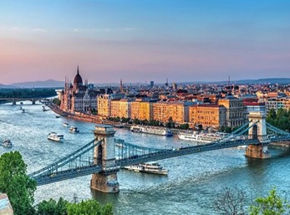❥ **ZIUA 1 –VINERI- 5.09.2025: BUCURESTI – BUDAPESTA (cca 850 Km)**

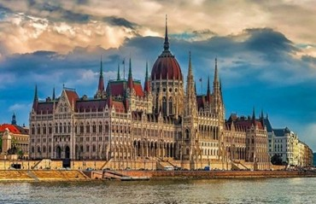 Intalnire cu insotitorul de grup, la ora 5:30 in Piata Constitutiei din Bucuresti pentru imbarcare in autocar si plecare spre Budapesta. Traseu: Bucuresti – Sibiu-Arad-Szeged- Budapesta .Sosim in Budapesta si facem un tur de oras panoramic si pietonal cu ghid local vorbitor de limba romana, obiective turistice celebre: **Citadela, Catedrala Sfantul Stefan, Piata Milenara, Bulevardul Andrassy, Podul cu Lanturi, Bastionul Pescarilor, Palatul Regal, Palatul Parlamentului**. Clădirea Parlamentului maghiar este o minune a stilului gotic. Parlamentul este este cea mai mare clădire din Budapesta și un simbol al democrației. Pentru construcția acestei clădiri impresionante au fost folosite peste 40 de milioane de cărămizi, o jumătate de milion de pietre prețioase și 40 de kilograme de aur! Turul nostru se termina la Bazilica Sf. Stefan, o zona impanzita cu restaurante unde fiecare isi va alege locul unde va servi cina.

❥ **ZIUA 2 –SAMBATA- 6.09.2025: BUDAPESTA – Ljubliana -Padova (cca 750 km)**

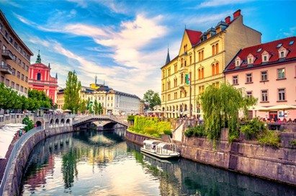Mic dejun. Plecare spre Padova. Pe drum ne oprim sa vizitam Ljubliana capitala Sloveniei. Ljubljana- unele capitale europene pot părea puțin copleșitoare, dar nu și Ljubljana, care este mai de grabă o conglomerație de zone pietonale de-a lungul râului Ljubljanica. Pentru a admira cele mai frumoase panorame deasupra orașului, ia funicularul din sticlă până la Castelul Ljubljana, unde poți lua masa la unul dintre cele mai bune restaurante din oraș. La poalele castelului se întinde centrul vechi, un furnicar de clădiri din secolul al XIX- lea cu grădini interioare liniștite și pasaje pietruite, dar și o mulțime de piețe. Ne indreptam apoi spre Padova. Cazare în hotel 3* Padova.

**❥ ZIUA 3 – Duminică – 7.09.2025: LA REGATA STORICA – VENEȚIA (cca 100 km)**

Mic dejun la hotel în Padova. Transfer cu autocarul până la punctul de îmbarcare pentru barca privată exclusivă a grupului nostru, care ne va purta pe Canal Grande spre inima Veneției.

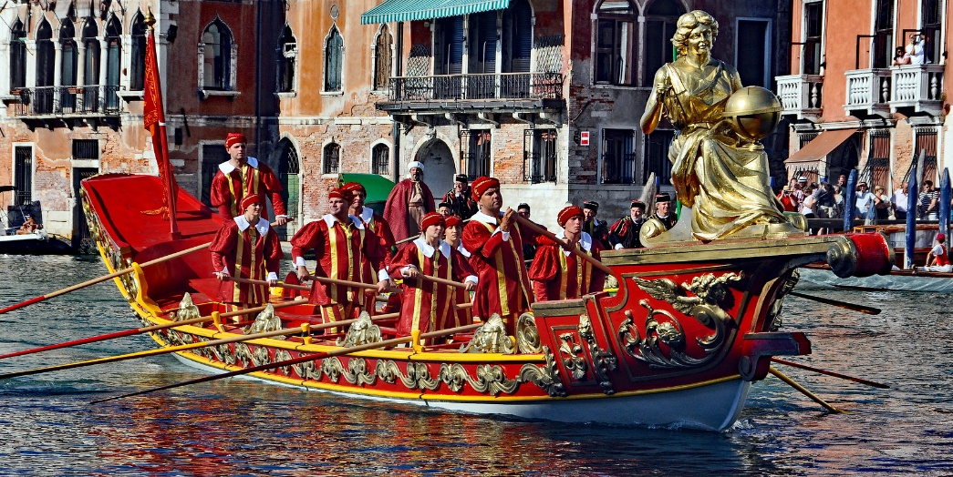**La Regata Storica** este unul dintre cele mai fascinante și pitorești evenimente venețiene, care are loc în fiecare an în prima duminică a lunii septembrie. Localnicii și turiștii se adună de-a lungul Canal Grande pentru a urmări o paradă istorică spectaculoasă, urmată de curse tradiționale de *voga alla veneta* – un stil unic de vâslit practicat în laguna venețiană de peste 1000 de ani.

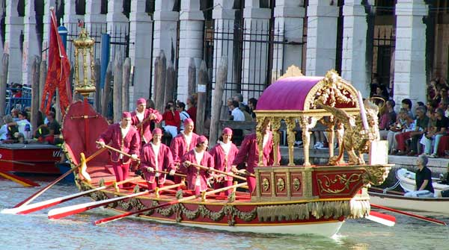Această regată istorică recreează atmosfera Veneției de altădată, cu bărci pictate manual, gondolieri și rematori îmbrăcați în costume de epocă, muzicieni și oaspeți în ținute tradiționale. Evenimentul începe cu o procesiune grandioasă de bărci decorate, cunoscută sub numele de *parata storica*, ce străbate Canal Grande, urmată de cursele competitive între echipele de rematori.

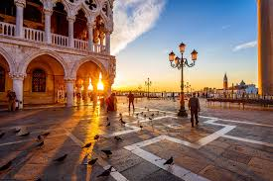Participăm la un tur pietonal în jurul celor mai emblematice locuri: Piața San Marco, Basilica Sfântul Marcu, Podul Rialto, primul ghetto evreiesc din lume, și faimoasa Piață de Pește de la Rialto. Vom admira, de asemenea, palatele venețiene splendid iluminate de pe apă.

La prânz, putem degusta *cicheti* și *ombra* (aperitive venețiene tradiționale) într-un *bacarò* autentic, acompaniate de dulciuri specifice Regatei. După-amiaza este liberă pentru fotografii, cumpărături și plimbări individuale.

Seara, ne întoarcem cu barca privată spre Padova pentru cazare la hotel 3*.

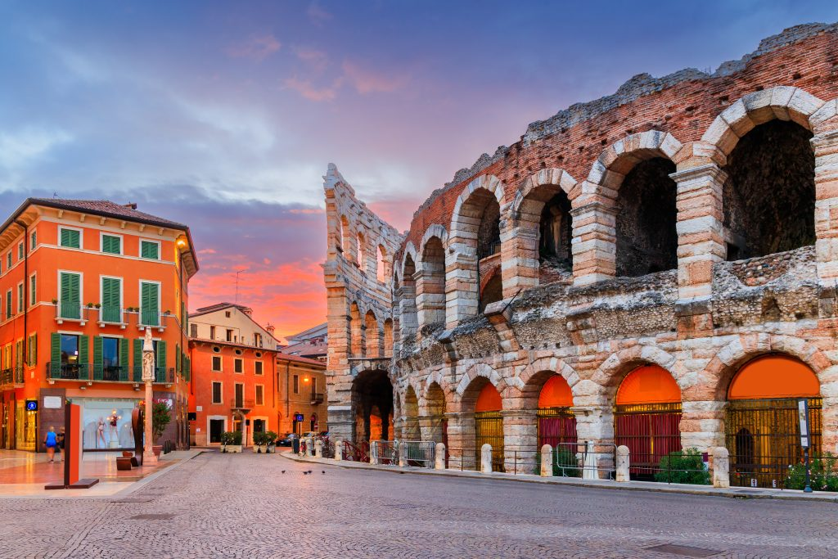❥ **ZIUA 4 – LUNI- 08.09.2025: EXCURSIE OPTIONALA LA PADOVA SI VERONA (cca 140 km)-35 euro/pers**

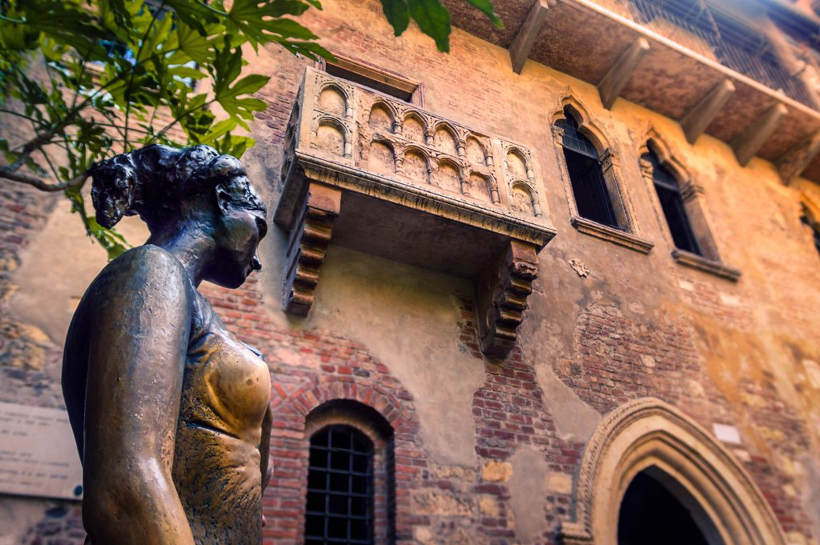Mic dejun la Hotel. Timp liber in Padova pentru cumparaturi sau excursie optionala in Padova si Verona. Ziua începe cu o excursie opțională care ne va purta prin farmecul a două orașe emblematice ale regiunii Veneto: **Verona și Padova**. Pentru cei care preferă o zi mai relaxantă, există opțiunea de a petrece timpul liber în Padova, pentru cumpărături sau explorări individuale. Prima oprire este Verona, supranumit **“Orașul Iubirii”** datorită poveștii legendare dintre **Romeo și Julieta**. Aici, vom descoperi frumusețea orașului într- un tur pietonal care include **Piața Bra**, dominată de impunătorul **Amfiteatru Roman (Arena di Verona)**, și celebra **Casa și Balconul Julietei**, simbol al iubirii romantice. Continuăm cu explorarea **Pieței delle Erbe**, unde istoria și viața modernă se împletesc armonios, și a **Pieței dei Signori**, unde tronează monumentul dedicat lui Dante. Admirăm Monumentul funerar al familiei **della Scala (Arche Scaligere)**, o capodoperă gotică, și **Catedrala din Verona (Domul)**, un loc de o frumusețe solemnă. Plimbarea prin oraș ne va purta și peste două dintre cele mai frumoase poduri de pe **râul Adige: Ponte Scaligero și Ponte Pietra**, ce oferă priveliști spectaculoase. După tur, vom avea ocazia să degustăm faimoasele vinuri **Valpolicella**, renumite pentru calitatea lor.

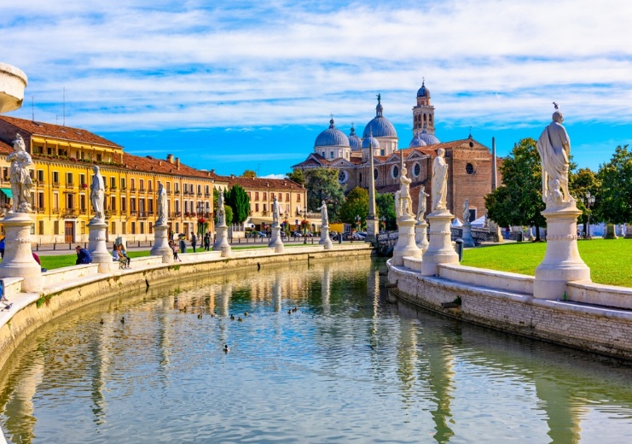După-amiaza, ne îndreptăm spre Padova, un oraș plin de istorie și spiritualitate. Vizita noastră începe cu **Bazilica Sfântului Anton,** una dintre cele mai importante destinații de pelerinaj ale lumii creștine. În fața acesteia se află **Piața del Santo**, un loc vibrant, încărcat de istorie. Plimbarea prin centrul istoric continuă cu **Piazza dei Signori și Palazzo della Ragione**, simboluri ale arhitecturii și culturii locale, dar și cu celebra **Universitate din Padova**, una dintre cele mai vechi și renumite din Europa. Atmosfera orașului este completată de farmecul străzilor cu arcade, podurile ce traversează **râul Bacchiglione** și piețele spațioase care dau un aer deosebit acestei destinații. Seara, ne întoarcem la hotelul din **Padova** pentru cazare, după o zi plină de experiențe culturale și culinare memorabile.

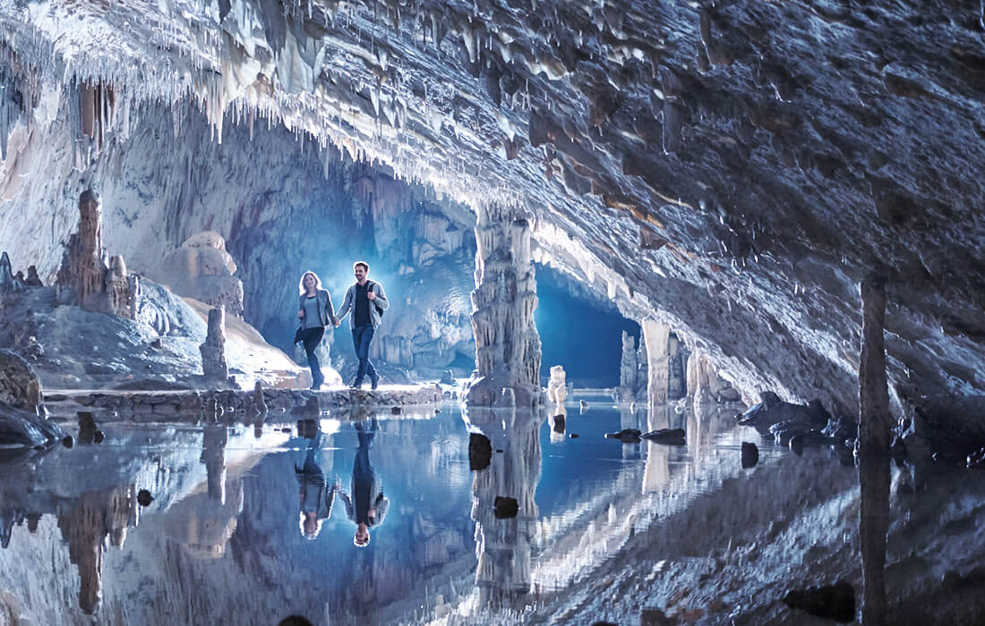❥ **ZIUA 5 –Miercuri- 09.09.2025: PADOVA –Pestera Postoina- BUDAPESTA (cca 740 km)**

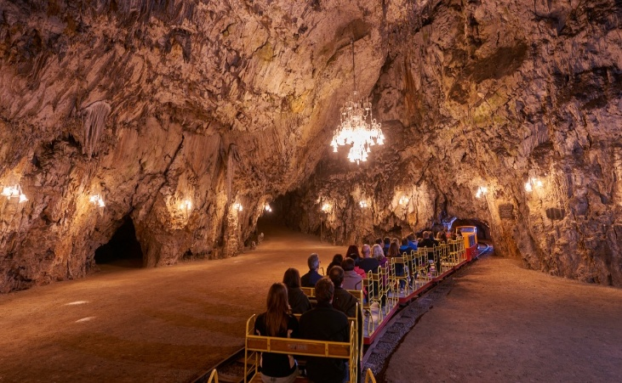 Mic dejun. Plecare spre Budapesta. Pe drum ne oprim la pestera Postojna. **Postojna** este cea mai mare pestera din Europa si cea mai vizitata pestera din lume. Formată în calcarul apărut în apă mării acum 70 de milioane de ani, în Cretacic, peştera cuprinde 21 de km de pasaje şi galerii, dispuse pe trei niveluri. Totul a fost imbunatatit faţă de cei 300 m care erau disponibili în 1818, când lampagiul **Luka Cec** a explorat cea mai mare parte a sectorului vizitabil şi astăzi. De 140 de ani, Postojna este singura peştera din lume în care accesul se face cu trenuleţul ce acoperă 3.7 km din distanţă. Totul a pornit de la vizita din 1857 a familiei regale de atunci, a lui Ferdinand I, pentru care s-au confecţionat scaune speciale care să le faciliteze transportul în grotă. Intrare pestera Postojna:

**Adult: 29 euro Copil (6-15 ani): 17.9 euro**

**Propunere cină optionala la Restaurantul traditional in Budapesta**

Încheie ziua perfectă în Budapesta cu o cină la un **restaurant traditional din Budapesta**,

Un restaurant maghiar în centrul Budapestei, pentru gurmanzi și iubitorii de arome de casă...

Restaurantul oferă un cadru ideal pentru cine romantice, conversații de familie și evenimente mari.

Pe lângă interiorul elegant și confortabil al restaurantului, când vremea este frumoasă, terasa cu peste 50 de locuri își întâmpină oaspeții reveniți și noi an de an.

Atunci când a fost alcătuit meniul, ne-am concentrat pe capodoperele bucătăriei clasice maghiare, păstrând astfel tradițiile. ( pret aprox **20 euro/pers**)

* **ZIUA 6 – Joi-06.03.2025: BUDAPESTA – BUCURESTI (cca 840 km)**

Mic dejun. Plecare spre casa. Sosire seara la Bucuresti in functie de conditiile de trafic.

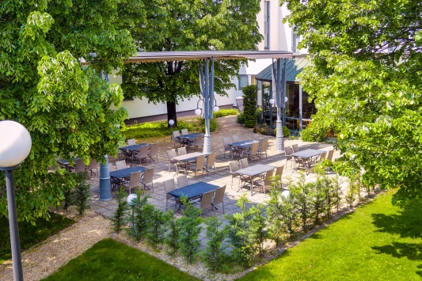**INFORMATII CAZARE:**

**Hotel Holiday Inn Budapest - Budaörs – 4 stele sau similar**

- Budaörs este situat într-o zonă liniștită, la marginea orașului, în apropierea ieșirii de pe autostrăzile M1/M7, oferind acces facil spre centrul Budapestei și spre principalele artere de circulație. Parcarea hotelului este gratuită și spațioasă, ideală pentru grupuri și autocare.

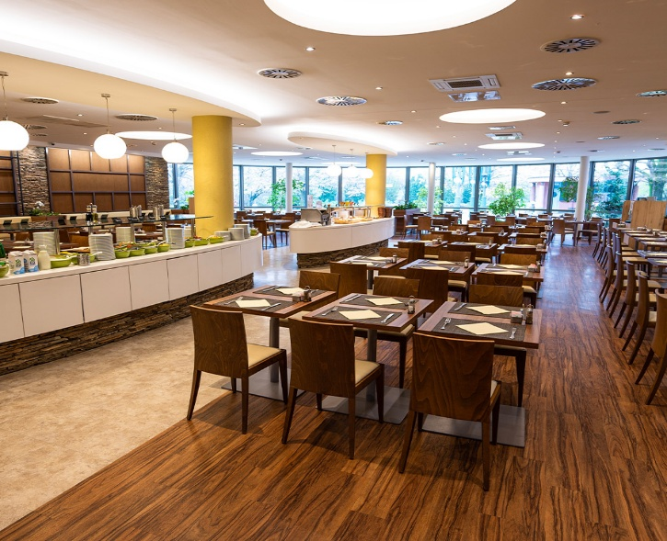Hotelul este înconjurat de grădini verzi, oferind o atmosferă relaxantă și modernă. Camerele sunt luminoase, decorate în tonuri neutre și dotate cu aer condiționat, Wi-Fi, facilități pentru ceai și cafea și baie privată.

Oaspeții au la dispoziție un centru de afaceri deschis nonstop și 6 săli de conferințe complet echipate. În imediata apropiere se află o piscină publică, iar obiectivele turistice precum Castelul Buda și Baia Gellért sunt la mai puțin de 10 km.

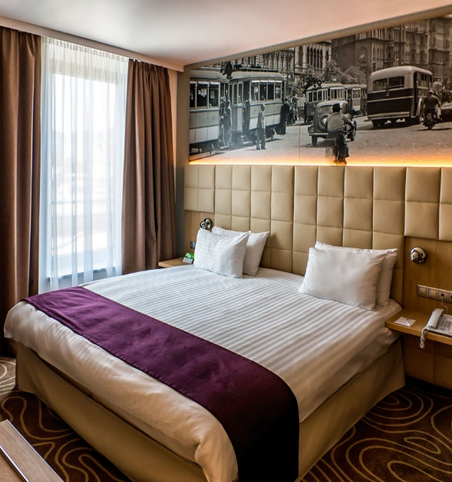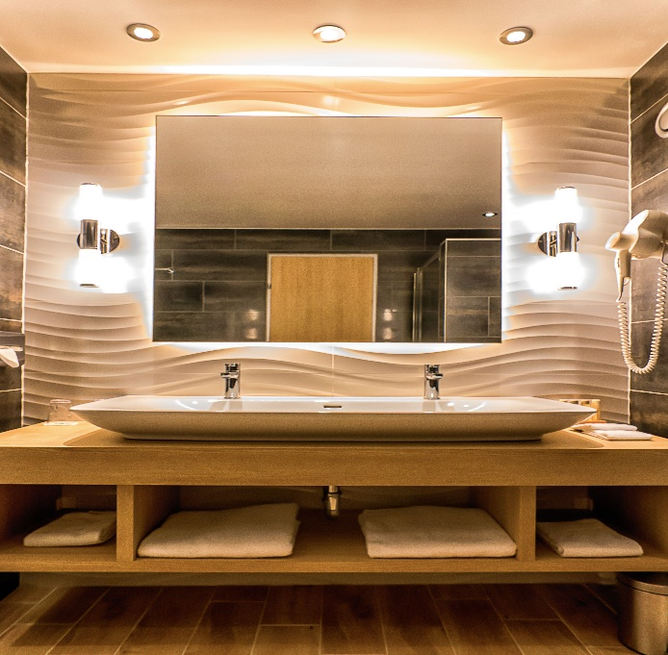Restaurantul hotelului, Culinary Art, oferă preparate internaționale servite pe o terasă plină de flori, iar seara poate fi petrecută în barul elegant din lobby, savurând vinuri locale. Hotelul dispune și de o zonă de relaxare cu saună.

**Hotel La Bulesca Rubano Padova – 4 stele sau similar**

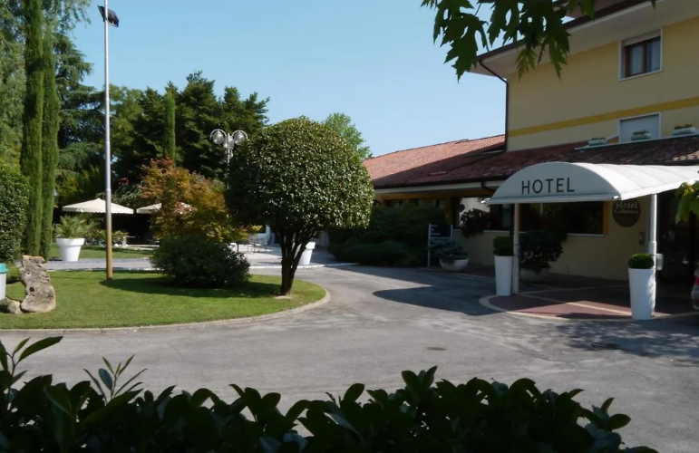Hotel La Bulesca este o unitate de cazare de 4 stele situată în Rubano, Veneto, la aproximativ 3,1 km de Parcul Etnografic Rubano și la 2,8 km de muzeul Palazzo Maestri. Hotelul oferă parcare gratuită pentru oaspeți și este apreciat pentru liniștea și confortul său.

Cele 53 de camere sunt dotate cu TV cu ecran plat și canale prin satelit, minibar, baie privată cu duș, uscător de păr, prosoape și toaletă separată.

Hotelul se află la aproximativ 55 km de Aeroportul Marco Polo din Veneția și la doar 15 minute de mers cu mașina de celebra Piață del Sole e della Pace din Abano Terme. Alte localități apropiate sunt Tencarola (3,6 km) și Dolo (23 km).

